Университет ИТМО

Мегафакультет компьютерных технологий и управления

Факультет программной инженерии и компьютерной техники

Лабораторная работа по программированию №1

Вариант №30985

Группа: Р3117

Студент: Павленко Иван Дмитриевич

Преподаватель: Чупанов Аликылыч Алибекович

г. Санкт-Петербург

2024

# **Оглавление**

**Оглавление** 2

**Задание** 3

**Исходный код программы** 4

**Результат работы программы** 5

**Вывод** 6

# **Задание**

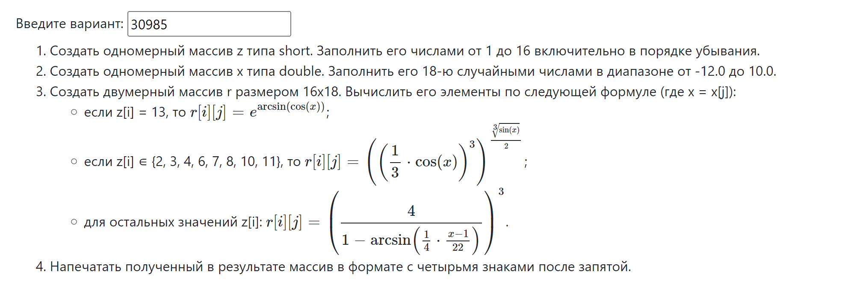

# **Исходный код программы**

https://github.com/Varinolav/itmo/blob/main/%D0%9F%D1%80%D0%BE%D0%B3%D0%B0/1%20lab/Lab1.java

# **Результат работы программы**

**№1:**

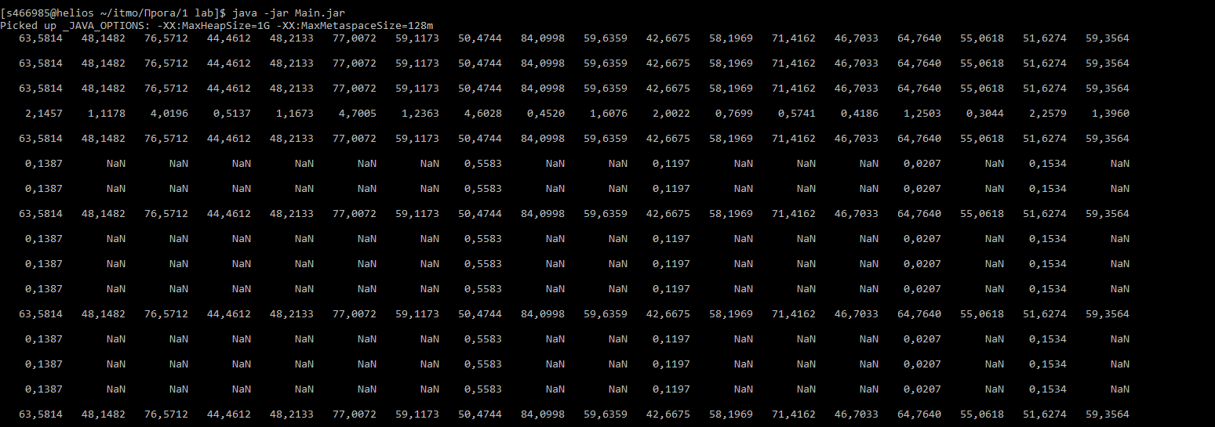

# 

# **Вывод**

В ходе лабораторной работы я изучил основы языка Java, научился создавать массивы, работать с циклами, использовать стандартные библиотеки Math и Random. Научился создавать jar-архив из командной строки и работать с удалённым сервером.